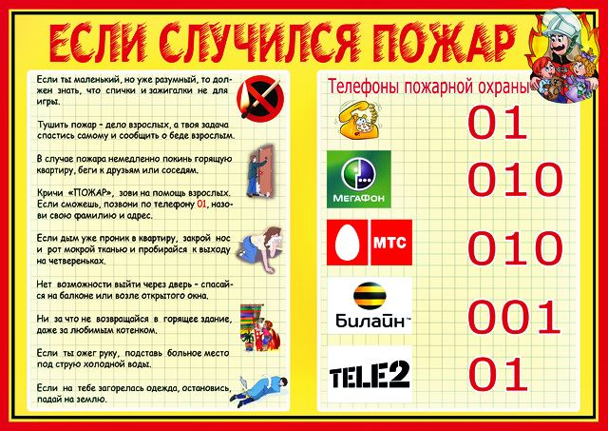

Памятка населению по пожарной безопасности
1. Памятка населению по пожарной безопасности при использовании обогревательных электроприборов
Чаще всего пожары возникают из-за использования самодельных обогревательных приборов, особенно большой мощности, на которую обычно не рассчитана электропроводка дома.
• не пользуйтесь самодельными электрообогревателями. Помните, что использовать необходимо обогреватели только заводского производства. Прежде чем начать использовать прибор, внимательно прочитайте инструкцию;
• не ставьте нагревательные приборы вблизи штор, мебели и других воспламеняющих предметов. Сам обогреватель должен стоять на подставке из негорючих материалов;
• при включении обогревателей нельзя пользоваться удлинителями; убедитесь, что шнур и розетка в исправном состоянии;
• не перегружайте электросеть, одновременно включая несколько мощных электроприборов. Если отлучаетесь из дома даже ненадолго — выключите обогреватель;
• подход к розетке должен быть максимально доступным и безопасным для быстрого отключения горящего прибора;
• постоянно следите за электропроводкой, только профессиональные электрики могут определить качество электропроводки в доме. Не пожалейте средств — замените ветхую электропроводку. Ветхая электропроводка, скрутки — наиболее частая причина пожара.
2. Рекомендуемые варианты поведения при пожаре в зданиях и многоквартирных домах:
Существуют два распространенных варианта: когда из здания при пожаре еще можно выйти и, когда эвакуация обычным путем уже невозможна.
Если огонь не в вашем помещении (комнате), то, прежде чем открыть дверь и выйти наружу, убедитесь, что за дверью нет большого пожара: приложите свою руку к двери или осторожно потрогайте металлический замок, ручку. Если они горячие, то ни в коем случае не открывайте эту дверь.
Не входите туда, где большая концентрация дыма и видимость менее 10 м: достаточно сделать несколько вдохов и вы можете погибнуть от отравления продуктами горения. В спокойной обстановке определите на своем этаже или в коридоре: сколько это 10 метров?
Возможно, кто-то решится пробежать задымленное пространство, задержав дыхание, хорошо представляя себе выход на улицу. При этом обязательно надо учесть, что в темноте можно за что-то зацепиться одеждой или споткнуться о непредвиденное препятствие. Кроме того, очаг пожара может находиться на нижнем этаже, и тогда путь к спасению — только наверх, т. е. вашей задержки дыхания должно хватить, чтобы успеть вернуться обратно в помещение.
3. Порядок действий при возникновении пожара:
1. Немедленно сообщить о пожаре по телефону 01 (с сотового 010 или 112), назвать адрес объекта, место возникновения пожара, сообщить свою фамилию.
2. Оповестить о пожаре людей, находящихся в соседних помещениях. Сорвать ближайший местный извещатель о пожаре (при наличии).
3. Закрыть окна и форточки на затворы.
4. Отключить электронную технику от источников питания, электрическое освещение.
5. Покинуть помещение в соответствии с планом эвакуации, прикрыв двери, но не закрывая их на замок.
6. При невозможности покинуть помещение — закрыть двери, уплотнив их подручными материалами, и, обозначившись в окне, голосом и жестами привлечь внимание спасателей.
Помните, что при пожаре самое главное — не поддаваться панике!
1
Как везти себя в зоне лесного пожара
Россия занимает первое место в мире по количеству лесов. Это огромное богатство нашей страны, а самое страшное для наших лесов - это пожары. Лесные пожары уничтожают огромные территории лесов.
Все пожары в лесу происходят из-за какой-то внешней причины, но чаще всего по вине человека.
Причины пожаров:
- брошенная горящая спичка, окурок;
- охотник выстрелил, пыж начал тлеть и загорелся;
- люди разводили костёр в местах с сухой травой;
- весенний пал травы;
- хозяйственные работы в лесу;
- осколок стекла сфокусировал солнечные лучи как линза и зажёг сухую траву;
- от замыкания высоковольтной линии;
- от вспышки молнии.
Лесные пожары бывают трёх видов:
1) Низовой пожар - это когда горит лесная подстилка, кусты, трава, мелкий кустарник.
2) Верховой пожар развивается из низового при сильном ветре, горят кроны (верхушки) деревьев. Огонь перекидывается с дерева на дерево и движется с большой скоростью - 5-8 км в час.
3) Подземный (торфяной) пожар возникает в лесах с торфяными почвами. Он распространяется по торфяному слою на глубину до 50 сантиметров и более. Такие пожары у нас длятся очень долго, до самой зимы и даже могут гореть зимой.
Каждый человек должен знать, как вести себя если попал в зону пожара.
1. Если пожар только начинается, его можно сбить зелёными ветками или забросать землёй.
2. Если пожар сильный, надо как можно быстрее покинуть опасное место и сообщить о пожаре в администрацию ближайшего населенного пункта. Уходить от пожара надо навстречу ветру по дорогам, по берегу реки или ручья.
3. При сильном задымлении рот и нос надо прикрыть мокрой повязкой-полотенцем, одеждой.
4. Безопасным местом может служить поле, берега реки или озера.
5. Дети к тушению пожара не допускаются.

ЗАПРЕЩАЕТСЯ:
-разводить костры в хвойных молодняках;
-на гарях;
-на участках поврежденного леса;
-торфяниках;
-в местах рубок (на лесосеках), не очищенных от порубочных остатков и
-заготовленной древесины;
-в местах с подсохшей травой;
-под кронами деревьев.
Информация о недопустимости сжигания сухой травы
Уважаемые граждане!
Правила противопожарной безопасности:
1. Ни в коем случае не жгите траву. Кроме того, что это вредно для растений и животных, такие палы могут быть опасны и для людей. Не разводите костры в траве, не оставляйте горящий огонь без присмотра. Тщательно тушите окурки и горелые спички перед тем, как выбросить их. Строго соблюдайте все правила пожарной безопасности.
2. Если вы заметили пожар – не проходите мимо. Начинающую гореть траву вы сможете потушить самостоятельно. Собираясь в лес на отдых или в турпоход, берите с собой топор, складную лопату и ведро. Почувствовав запах дыма, подойдите ближе и определите, что горит. Заливайте огонь водой из близлежащего водоема, засыпайте землей.
3. Используйте для тушения пучок веток от деревьев лиственных пород длиной 1,5-2 метра, мокрую одежду, плотную ткань. Наносите ими скользящие удары по кромке огня сбоку, в сторону очага пожара, как бы сметая пламя. Прижимайте ветви при следующем ударе поэтому же месту и, поворачивая их, охлаждайте таким образом горючие материалы. Затаптывайте небольшой огонь ногами, не давайте ему перекинуться на стволы и кроны деревьев.
4. Потушив пожар, не уходите до тех пор, пока не убедитесь, что огонь не разгорится снова. Сообщите в лесничество или пожарную охрану о месте пожара.
5. При невозможности потушить пожар своими силами отходите в безопасное место и срочно вызывайте сотрудников МЧС или местной пожарной охраны.
7. Курение в постели – причина пожара
Курение в постели всегда опасно. После напряженного дня, когда человек устал, это может привести к несчастью. Тлеющий пожар может возникнуть при попадании горящего табака на постельное белье. Образующийся при этом дым может вызвать удушье прежде, чем пожар будет обнаружен.
Такие пожары легко предотвратить, соблюдая простое, но очень важное правило: никогда не курить в постели.
Под воздействием алкоголя опасность возникновения пожара увеличивается. Находясь в состоянии алкогольного опьянения, человек может не заметить выпавшего из трубки горячего пепла, непогашенного окурка сигары, оставленной в пепельнице горящей сигареты. А это создает угрозу небольшого судового пожара, который при соприкосновении с находящимися поблизости воспламеняющимися материалами может быстро разрастись.
За подвыпившим курильщиком необходимо внимательно наблюдать, чтобы его действия не создали угрозы пожара.

